|  |  |  |
| --- | --- | --- |
| escudofi_color_m2008_jpg | **Carátula para entrega de prácticas** | |
| Facultad de Ingeniería | | Laboratorios de docencia |

|  |
| --- |
| Laboratorio de Computación  Salas A y B |
| |  |  | | --- | --- | | Profesor: | Claudia Rodríguez Espinoza. | | Asignatura: | Fundamentos de computación. | | Grupo: | 1104 | | No de Práctica(s): | 9 | | Integrante(s): | Parada Pérez Jesús Bryan | |  |  | |  |  | |  |  | | No. de Equipo de cómputo empleado: | 32 | | Semestre: | Primero. | | Fecha de entrega: | 14/10/2018 | | Observaciones: |  | |  |  |   **CALIFICACIÓN:\_\_\_\_\_\_\_\_\_\_\_\_\_\_\_\_\_\_\_\_** |

**Práctica 09: Estructuras de repetición.**

**Objetivos:** Elaborar programas en C para la resolución de problemas básicos que incluyan las estructuras de repetición y la directiva define.

En ésta práctica empezamos con el programa del factorial de un número utilizando for, y también (en todos los programas lo usamos) utilizamos #define s scanf; #define p printf, nuestro código queda así:

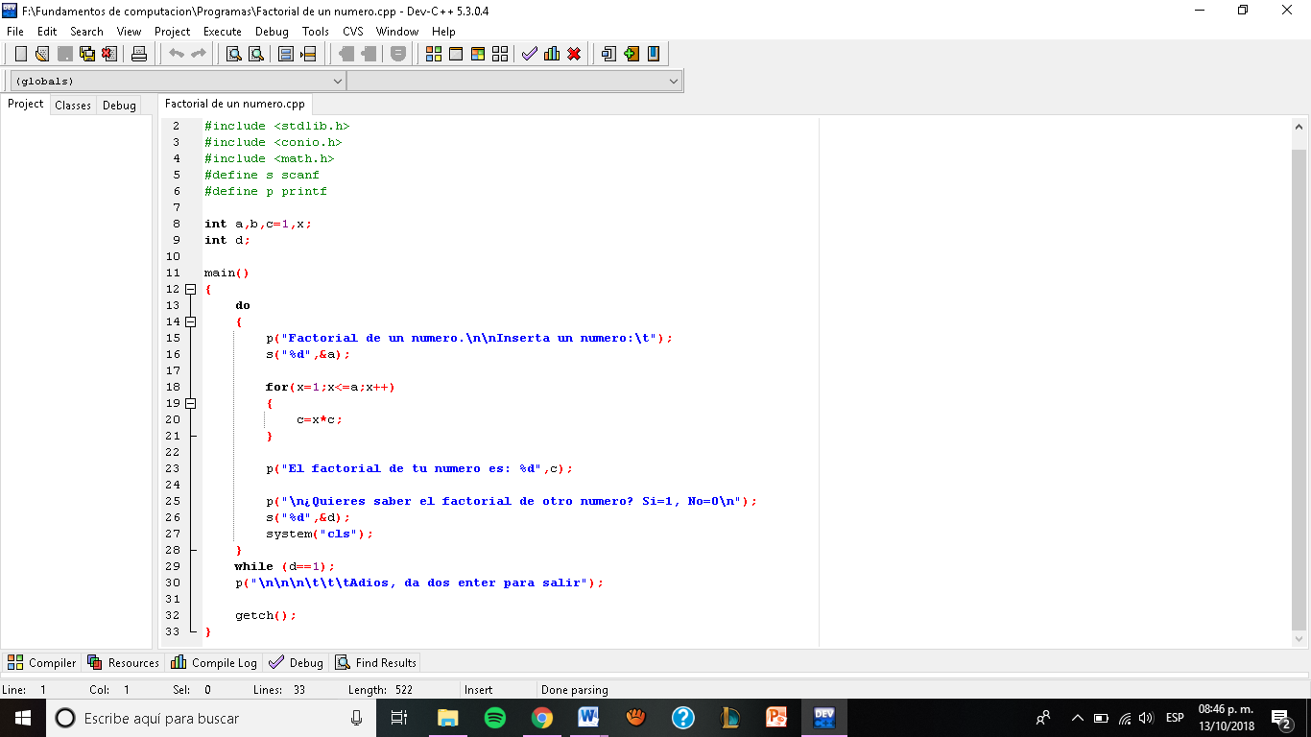

Y el programa funciona así:

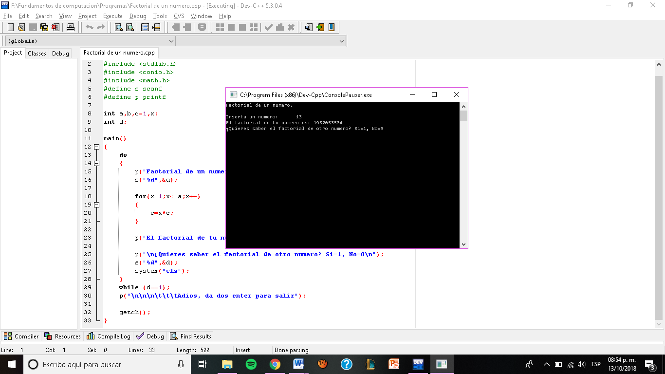

El siguiente programa que tenemos es imprimir del 1 al 100 con for, while y do while, sus códigos de los dos programas quedan así:

**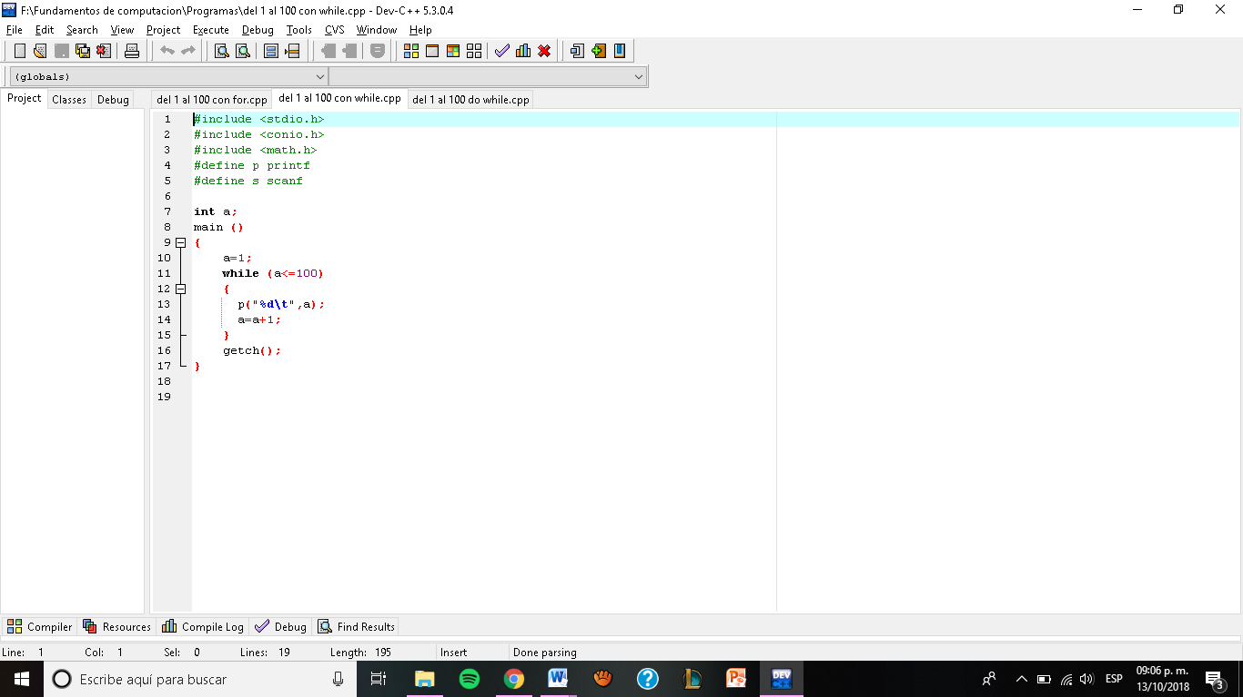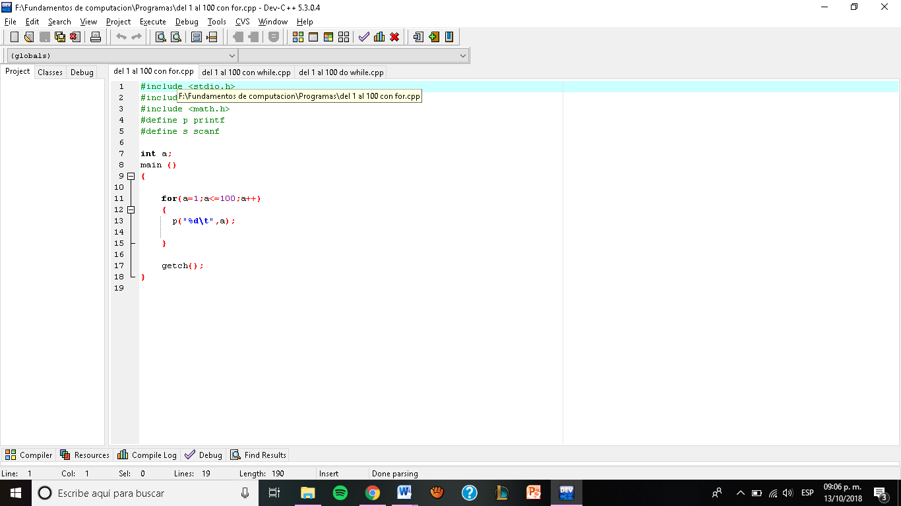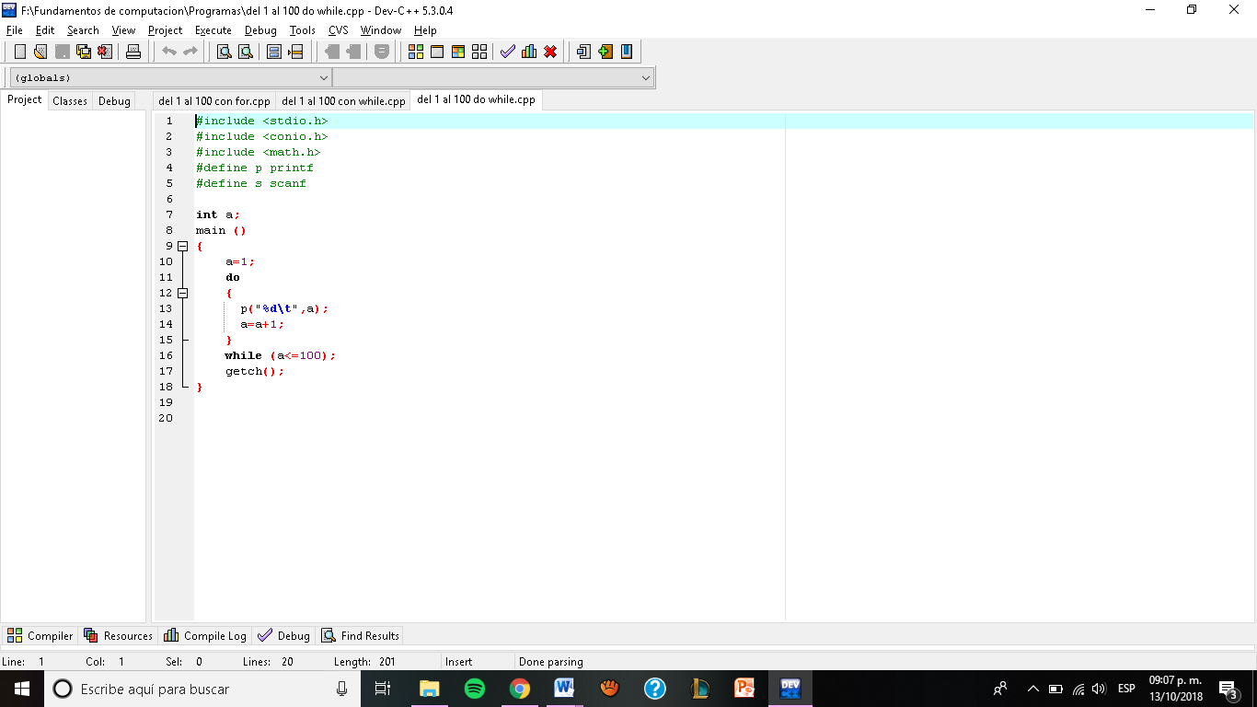do while. for. While.**

El programa en los 3 es:

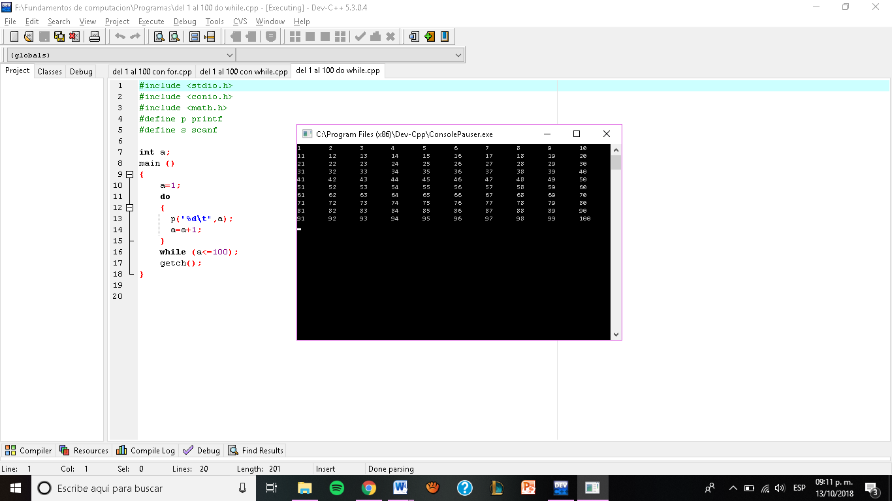

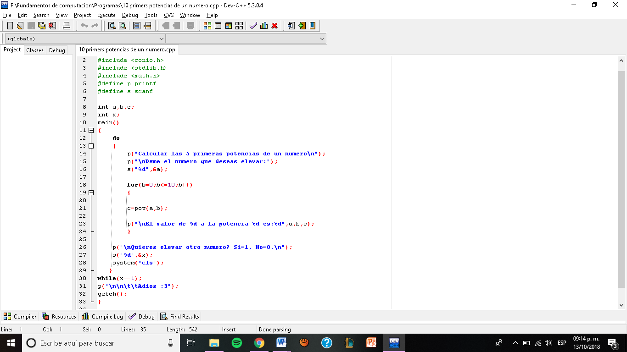Nuestro tercer programa es el de las primeras 5 potencias de un número y su código es:

Y el programa funciona así:

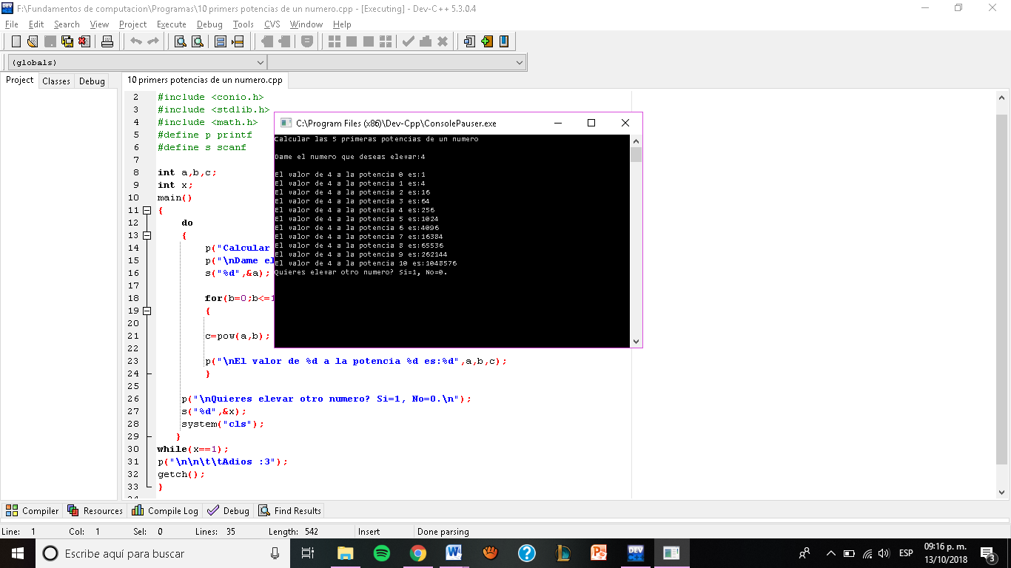

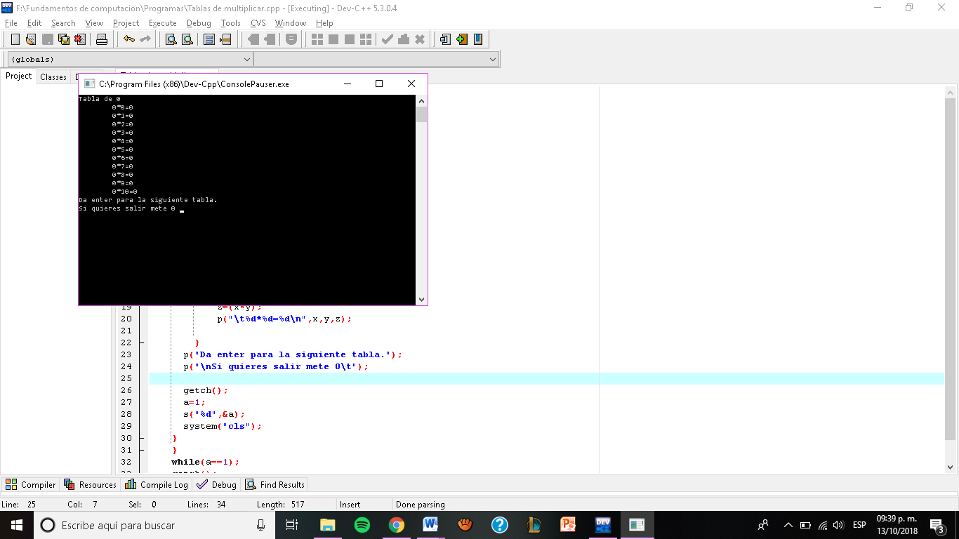Por último hicimos el programa de ´las tablas de multiplicar y nos quedó así:

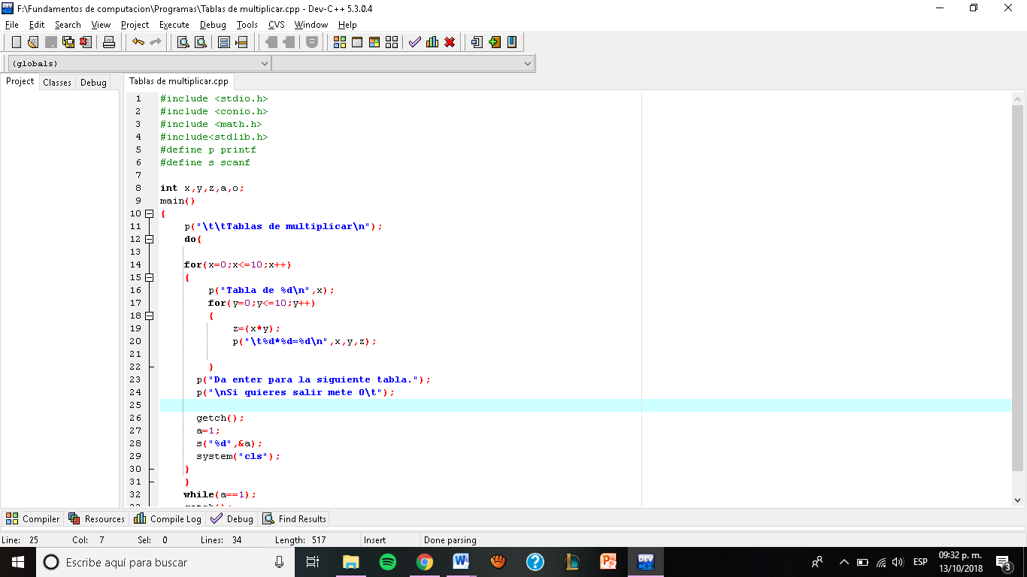

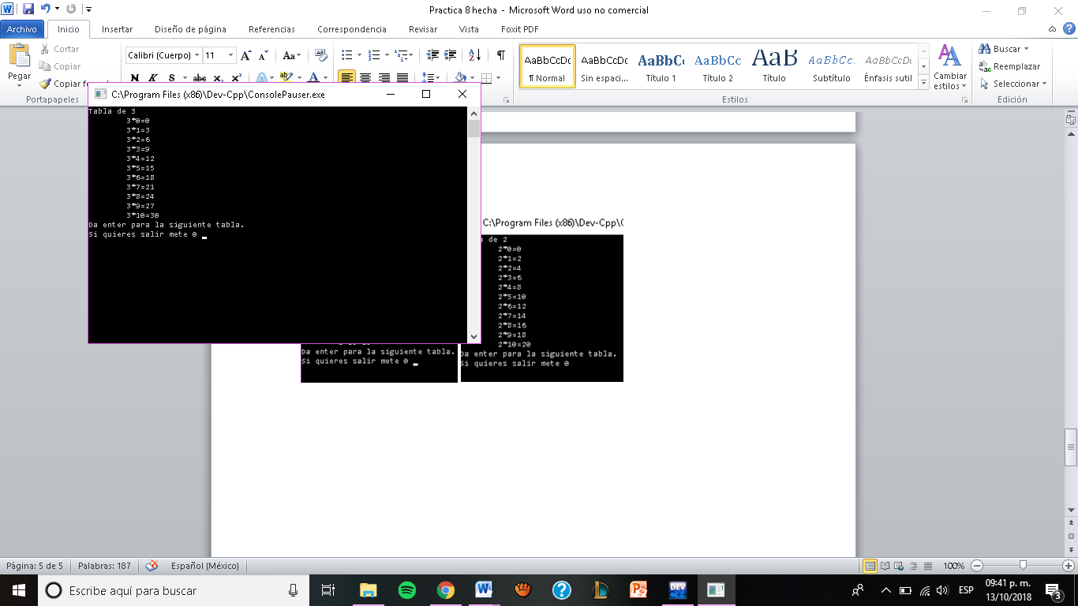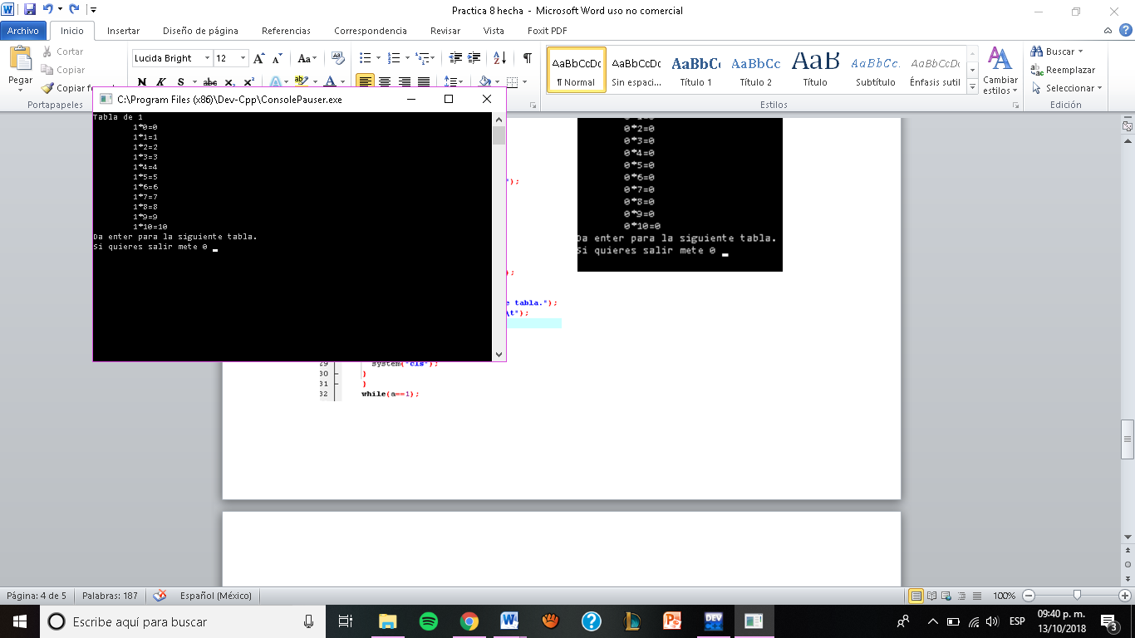 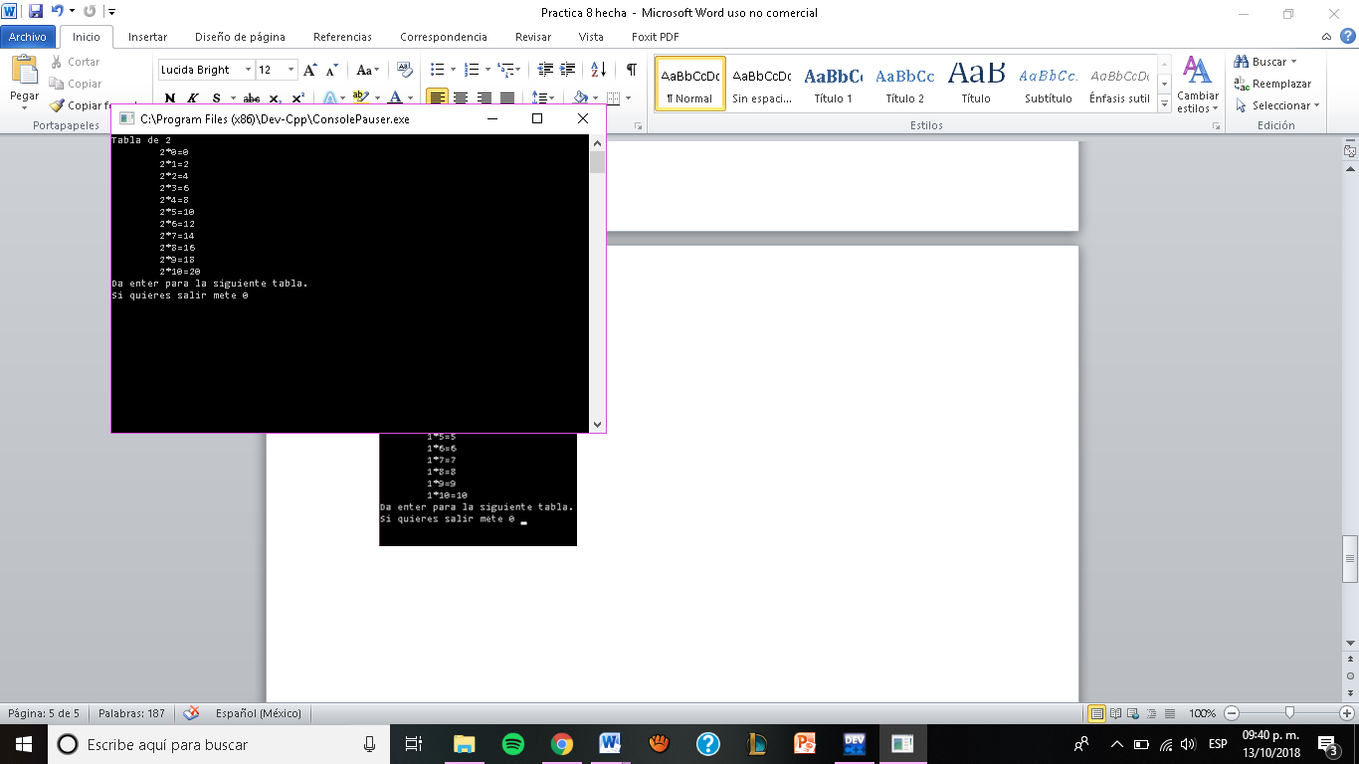

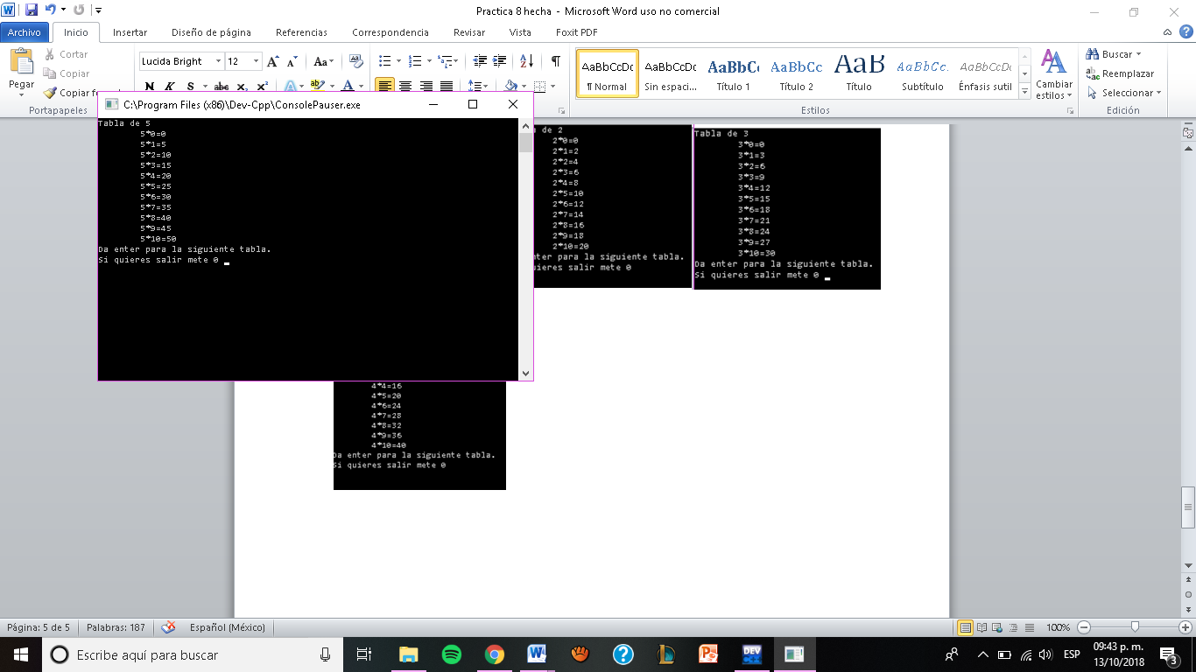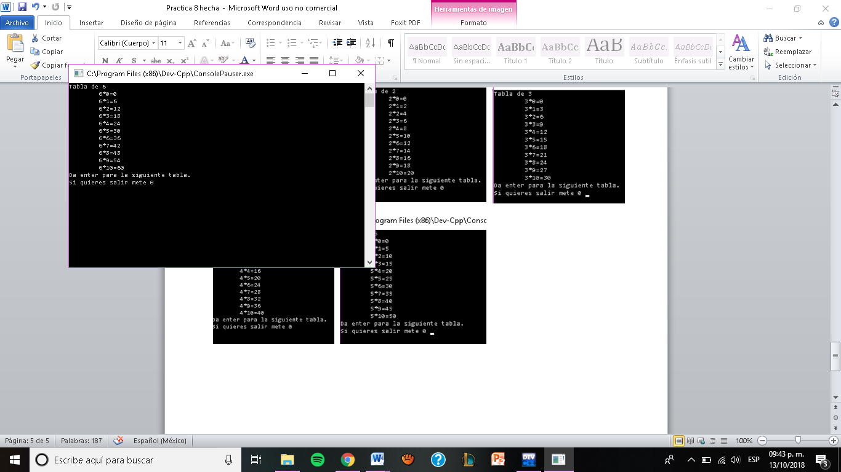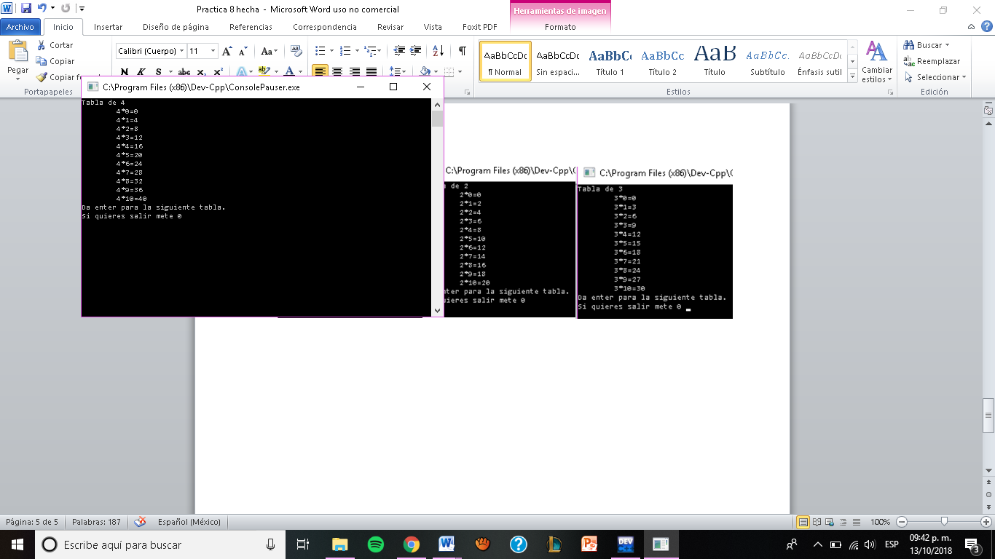

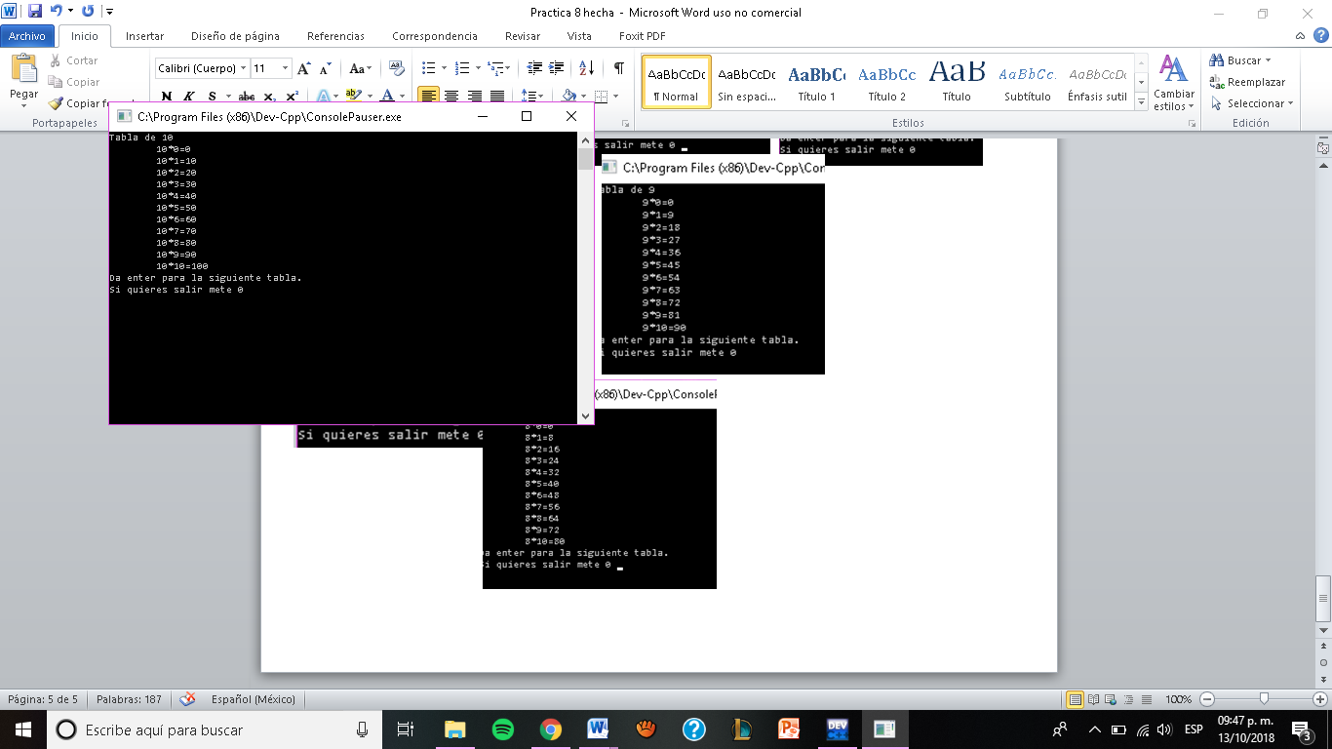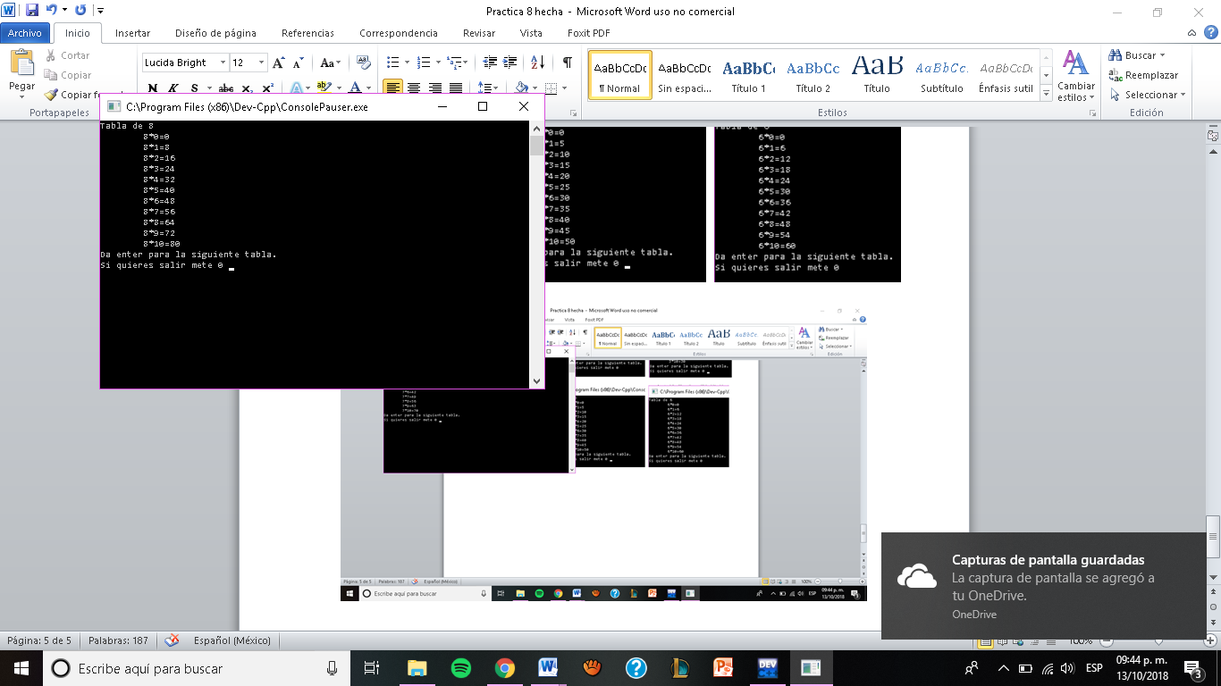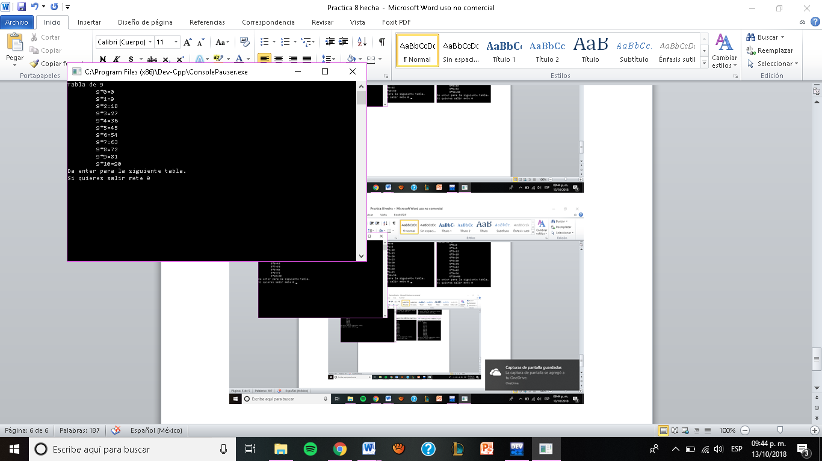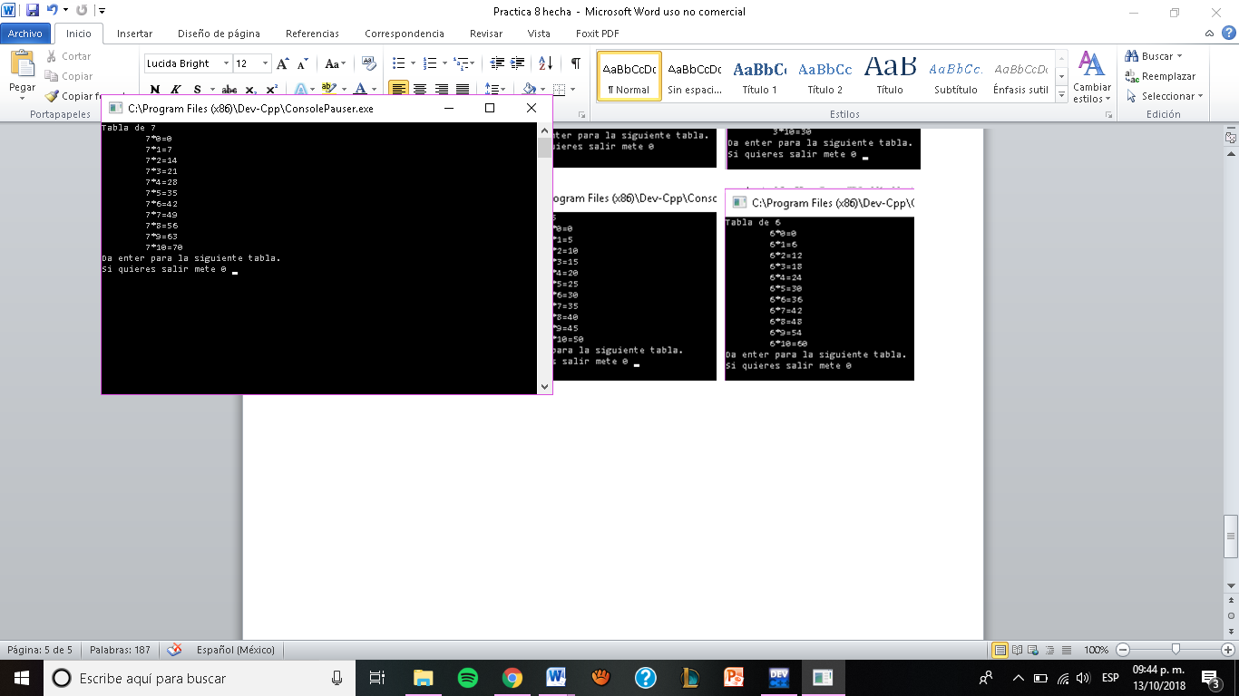

**Conclusiones:** Ésta práctica nos sirvió, una vez más, para reforzar nuestra lógica y nuestra sintaxis, es importante e interesante saber cómo funcionan éstas estructuras repetitivas, ya que nos pueden ser de gran ayuda para ciertos programas, se usan mucho y también es importante el saber cuál de las varias estructuras repetitivas, usar en cada caso.